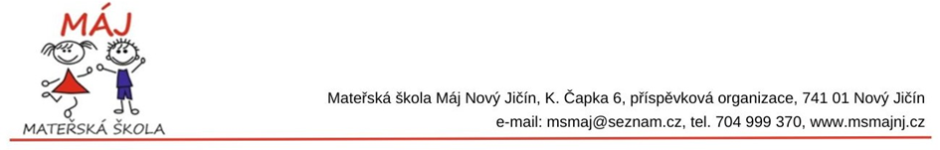

Oznámení zákonného zástupce o individuálním vzdělávání
od školního roku 2026/27
(školský zákon č. 561/2004 Sb. § 34b odst. 2)

Jméno a příjmení dítěte:

Rodné číslo dítěte:

Místo trvalého pobytu dítěte:

Období, ve kterém bude dítě individuálně vzděláváno:

Důvody pro individuální vzdělávání dítěte:

Datum: Podpis zákonného zástupce:

Zpracovávání výše uvedených osobních údajů je prováděno zákonným způsobem z důvodu "Právní povinnosti". Ostatní informace práva a povinnosti při zpracovávání osobních údajů naleznete na www.msmajnj.cz

